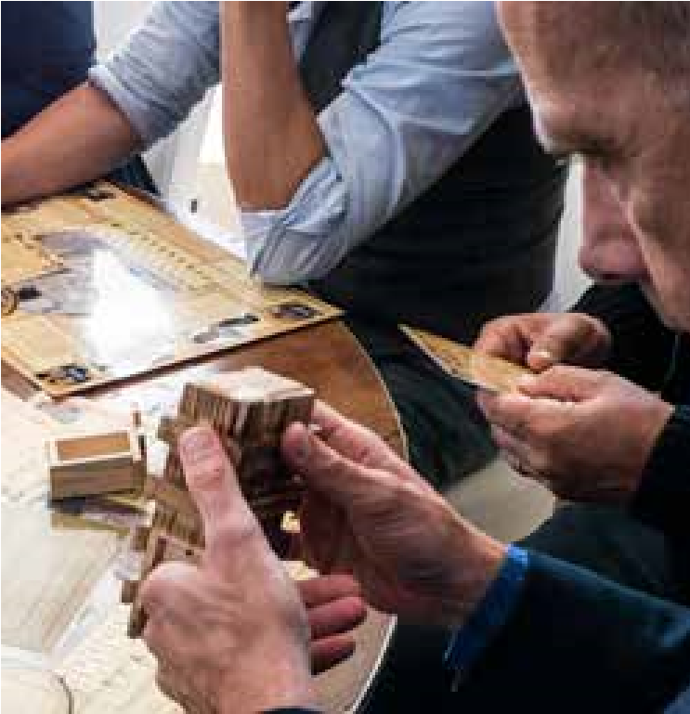
EscapeRoomQuest.nl
Spannende escape games aan tafel!
Geschikt voor groepen van 8 - 100 personen
Games vol spanning, sensatie, puzzels,
ingewikkelde raadsels en mysteries!
Will YOU escape?
Welk team kan en durft outside
the box te denken en weet als
eerste de code te kraken? Speel
Escape Room Quest en ontdek
of jullie binnen 1 uur weten te
ontsnappen.
Een team bestaat uit 6 tot 10
personen. Bij meer personen
worden er meerdere teams ge-
vormd, die tegen elkaar strijden.
Er kan maar 1 team winnen!
Bij Escape Room Quest Desire ga je een moord oplossen om te ontsnappen aan de Britse Geheime dienst. Lang geleden is er een een moord gepleegd in een trein door één van de passagiers. Er is een geheim-
zinnige koffer gevonden, die
pas geopend kan worden als de moord is opgelost. De Britse Geheime Dienst wil iedereen die er in de trein zit (jullie dus) arresteren en de koffer in beslag nemen. Voorkom deze actie en los met jouw team tijdig de moord op!
Bij Escape Room Quest Secret Fortune zoek je de code om een kluis te openen waarin een geheim fortuin ligt opgeslagen van een onlangs overleden Jonkheer. Lukt het jouw
team om als eerste de kluis te openen en er met het fortuin van door te gaan?
Je kunt de Escape Room Quest games spelen bij een diner, lunch of als vergaderbreak. Het kan bij jullie op de zaak of een locatie zoals een restaurant of zalencentrum. Informeer gerust naar de mogelijkheden. Informatie voor bedrijven:
Teambuilding games vallen buiten de WKR.
Contact:
Henry Dunantweg 34
2402 NR Alphen aan den Rijn
(0172) 754 500 info@highattentionevents.nl

